重庆第二师范学院
培养方案（通选课教师录入）

教学秘书通选课教师端录入
操作手册
版权所有 侵权必究

1、登录系统

第一步：
请打开ie或者360浏览器，在地址栏输入教务系统地址。
正式库地址：http://10.2.10.211/jsxsd

第二步：
请输入您的用户名和密码，然后点击登录。（第一次登录的账号，密码为初始密码，初始密码跟账号一样）如下图所示：
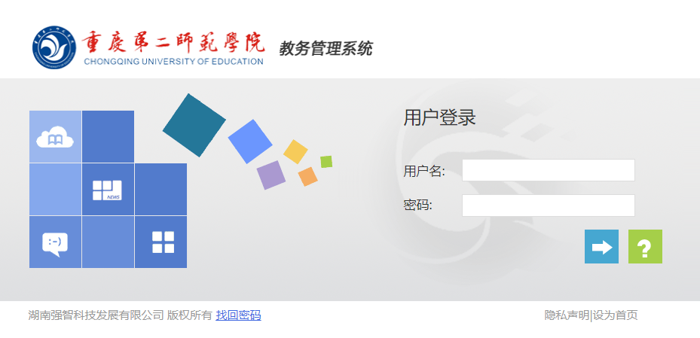

第三步：
单击“教学服务”按钮，操作依次如下图所示：
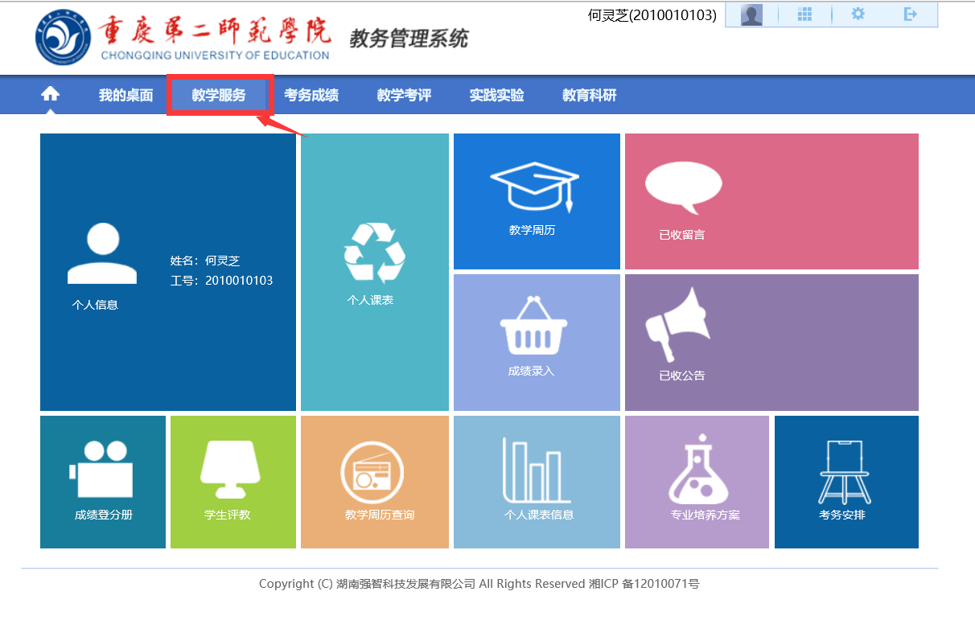
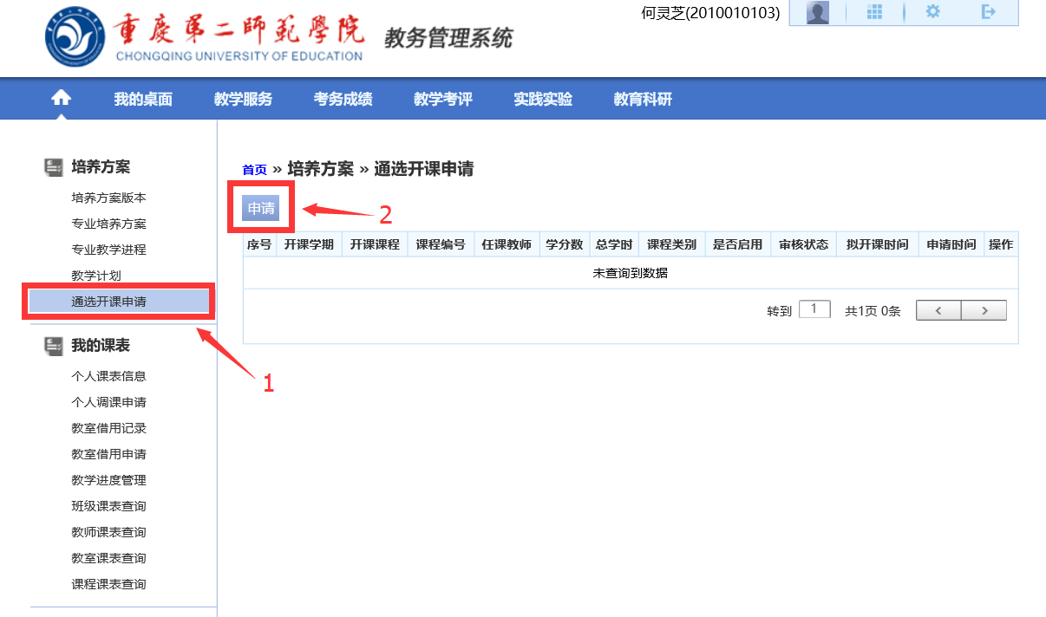
注：目前学校规定通选开课申请，只能【选择课程】，不允许选【新增】。
如果课程库里没有自己要的课程，请填写《附件2：重庆第二师范学院通识选修课新开课、开新课开课申请表》纸质打印文档交由所在部门领导审核后提交教务处添加。
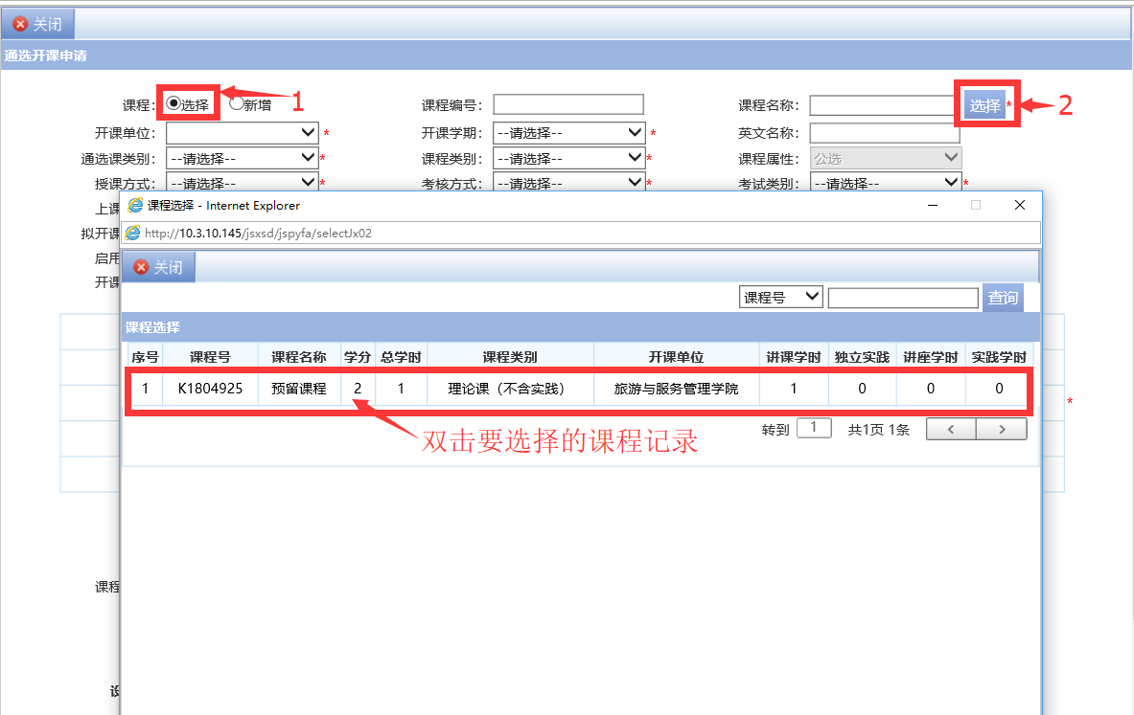

双击选择后，填写必要信息，如果未填，系统不允许保存并送审
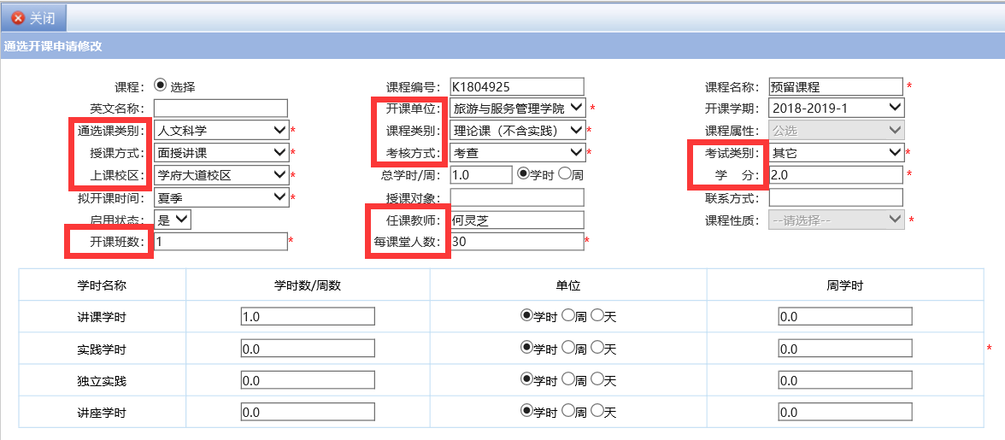
最后设置上课年级和上课专业，左键点击选择年级，左键点击选择上课专业。选好后点击
【-->】按钮，点击【保存并送审】
如果所有上课年级和所有上课专业都可以选这门课，都单击选择*
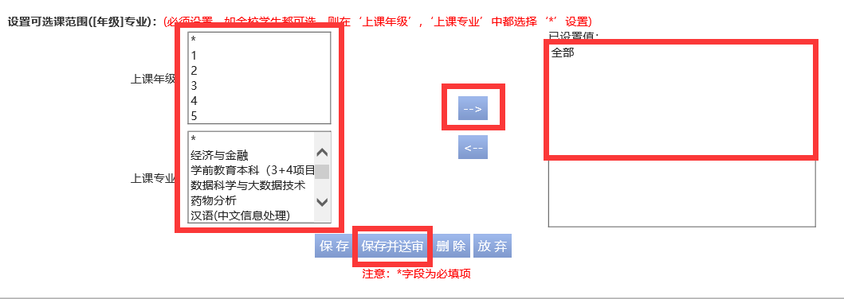
选择送审人，然后单击“送审”教学副院长即可。

